「嵌入式系統」期末專題報告書寫重點

**6月7日下午5點前繳交到wm.ntue.edu.tw**

**作者: 學號A、姓名A**

* 目的: **(至少包含3個以上課堂教授的元件)**
* 方塊圖(或是連接圖、或是硬體線路圖) (可以手繪)

**方塊圖:**

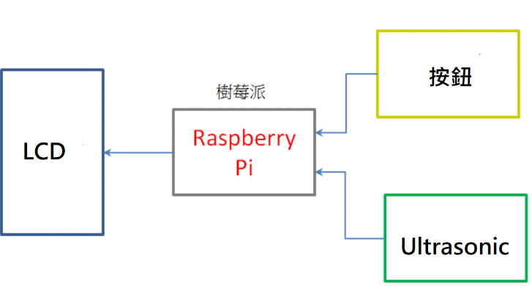

**連接圖**

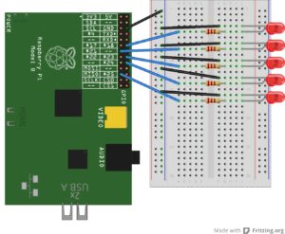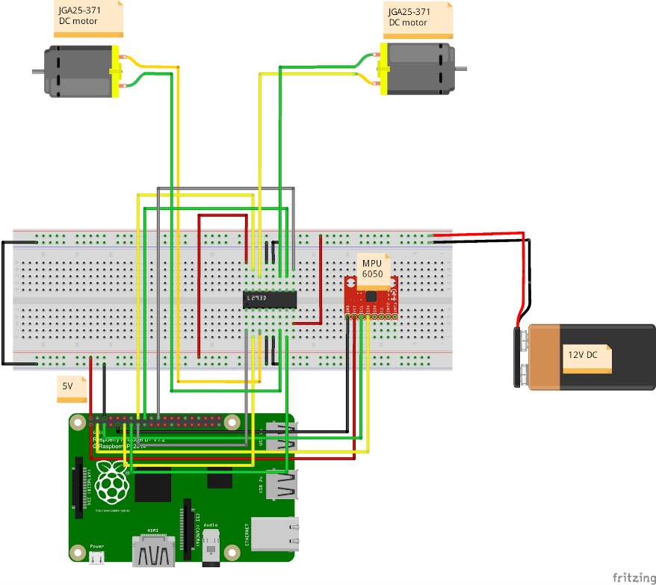

**硬體線路圖**

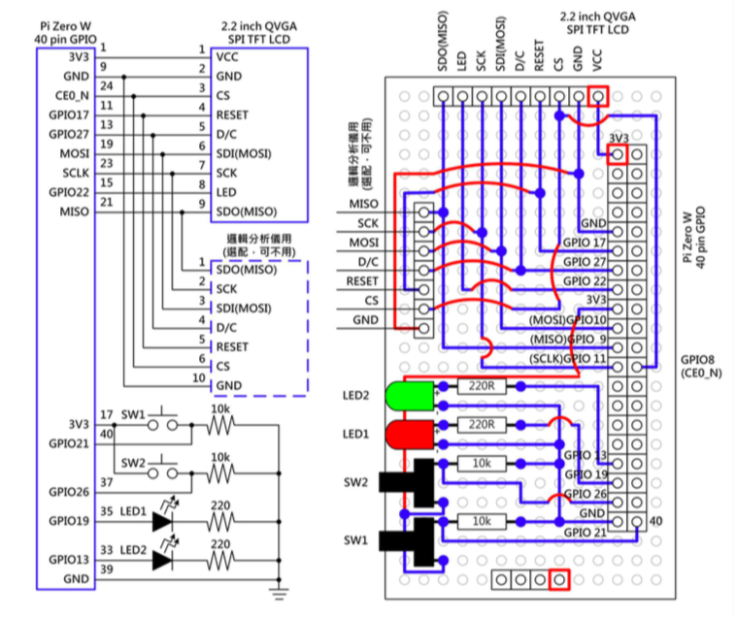

* 程式碼
* 程式說明
* 影片連結處
* 心得
* 其他(補充、參考資料)